**Central Analítica  
Instituto de Química – UFRN**

**Requisição – RMN**

**DADOS CADASTRAIS**

**Requisitante: CARLOS AUGUSTO CABRAL KRAMER**

**Data: 03.06.2019**

**Instituição/Departamento/ Laboratório: INSTITUTO DE QUÍMICA – LTEN**

**Contato (e-mail/telefone): carlosaugustokramer@gmail.com**

**Orientador: LUCIENE DA SILVA SANTOS**

**DESCRIÇÃO GERAL DAS AMOSTRAS**

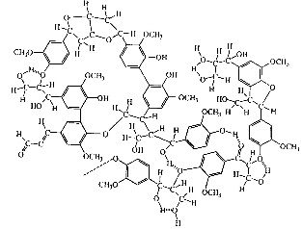

**POSSÍVEL ESTRUTURA**

**Massa fornecida para análise: ~200mg**

**Temperatura (°C): AMBIENTE**

**Fórmula Molecular: CxHyOz**

**Massa molecular: ---**

**Código da amostra (máximo de 6 caracteres):**

**Solvente:** **TMS:** Sim ( ) Não (x)

**EXPERIMENTOS**

**Análise de líquidos:** ( ) 1H ( ) 13C ( ) COSY ( ) DEPT135 (X) HSQC ( ) HMBC ( ) Outros:

**Análise de sólidos:** Núcleos de interesse: H¹ e C¹³

*Observações:* Para amostras líquidas sugere-se a aquisição de solventes com TMS. O solicitante deve certificar que as amostras estarão em solução homogênea com o solvente deuterado (0,5 mL), com ausência de material particulado ou sistemas bifásicos.

Ao divulgar o trabalho contendo dados obtidos neste equipamento o usuário deverá agradecer ao Instituto de Química da UFRN (IQ-UFRN).

Nota: ANALISAR AS AMOSTRAS EM SÓLIDO, H¹, C¹³ E HSQC.

3 AMOSTRAS

|  |  |
| --- | --- |
| **CÓDIGO** | **DESCRIÇÃO** |
| LIGCO | LIGNINA PADRÃO ALCALINA |
| LIGORGSOLV | LIGNINA ORGANOSOLV DE BANANEIRA PACOVAN |
| LOX15H2O2-5CAT | LIGNINA PADRÃO ALCALINA OXIDADA |